Применение арильных комплексов биометаллов в качестве эффективных катализаторов в синтезе полибутилен(адипат-терефталата) (PBAT)
Овчинникова В.И.^{1,2}
Студентка, 4 курс специалитета
¹Московский государственный университет имени М.В. Ломоносова,
химический факультет, Москва, Россия
²Институт нефтехимического синтеза им. А. В. Топчиева РАН, Москва, Россия
E–mail: valeriya.160001@gmail.com
Мировое производство биоразлагаемых полимеров превышает 2 млн. т. в год. Полибутилен(адипат-терефталат) (PBAT) является перспективным представителем подобных полимеров, способных заменить полиолефины и полиэтилентерефталат в производстве упаковочных пластиков. Синтез PBAT основан на поликонденсации бутан-1,4-диола, адипиновой и терефталевой кислот (или диметилтерефталата) в присутствии кислотного катализатора (Рис. 1А). Использование промышленного катализатора Ti(OBu)₄ неприемлемо для получения PBAT, предназначенного для биомедицинских приложений.
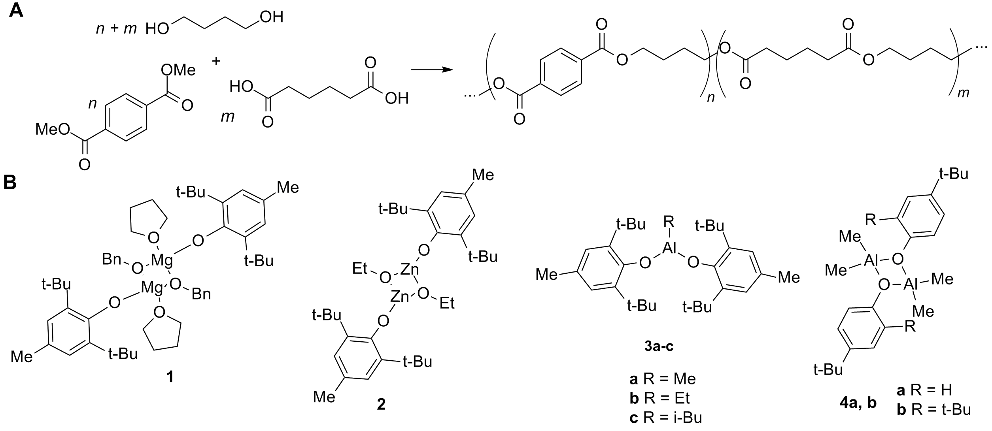
Рис. 1. А Схема синтеза PBAT; B Cинтезированные и изученные катализаторы
Предполагая сходство механизмов переэтерификации в синтезе PBAT и полимеризации с раскрытием цикла (ПРЦ), в ходе данной работы мы исследовали применимость арильных комплексов биометаллов (Mg, Al, Zn), эффективных катализаторов ПРЦ, в синтезе PBAT.
В ходе работы получены феноляты Mg, Zn и Al (Рис. 1В), изучена каталитическая активность вновь полученных комплексов в синтезе PBAT. Полученные обрзазцы охарактеризованы методами ДСК и ¹Н ЯМР спектроскопии. Сравнительная оценка эффективности катализаторов 1–4 по сравнению с Ti(OBu)₄ (M_{n}, Ð_{M} полученных образцов) показала, что наиболее высокая степень полимеризации достигалась при использовании комплексов Al (Рис. 1В, 3а–3с). Полученные при катализе 3a–3c полимеры имели сопоставимые молекулярно-массовые характеристики по сравнению с образцом, полученным при катализе Ti(OBu)₄. Таким образом, показана возможность получения PBAT при катализе нетоксичными комплексами Al для последующего применения в биомедицинских целях [1].
Работа выполнена при поддержке Российского научного фонда, грант 21-73-30010.

Литература
1. Nifant'ev I.E., Ovchinnikova V.I., et al. Aryloxy ‘biometal’ complexes as efficient catalysts for the synthesis of poly(butylene adipate terephthalate). Mend. Commun. 32 (2022) 351-353.

